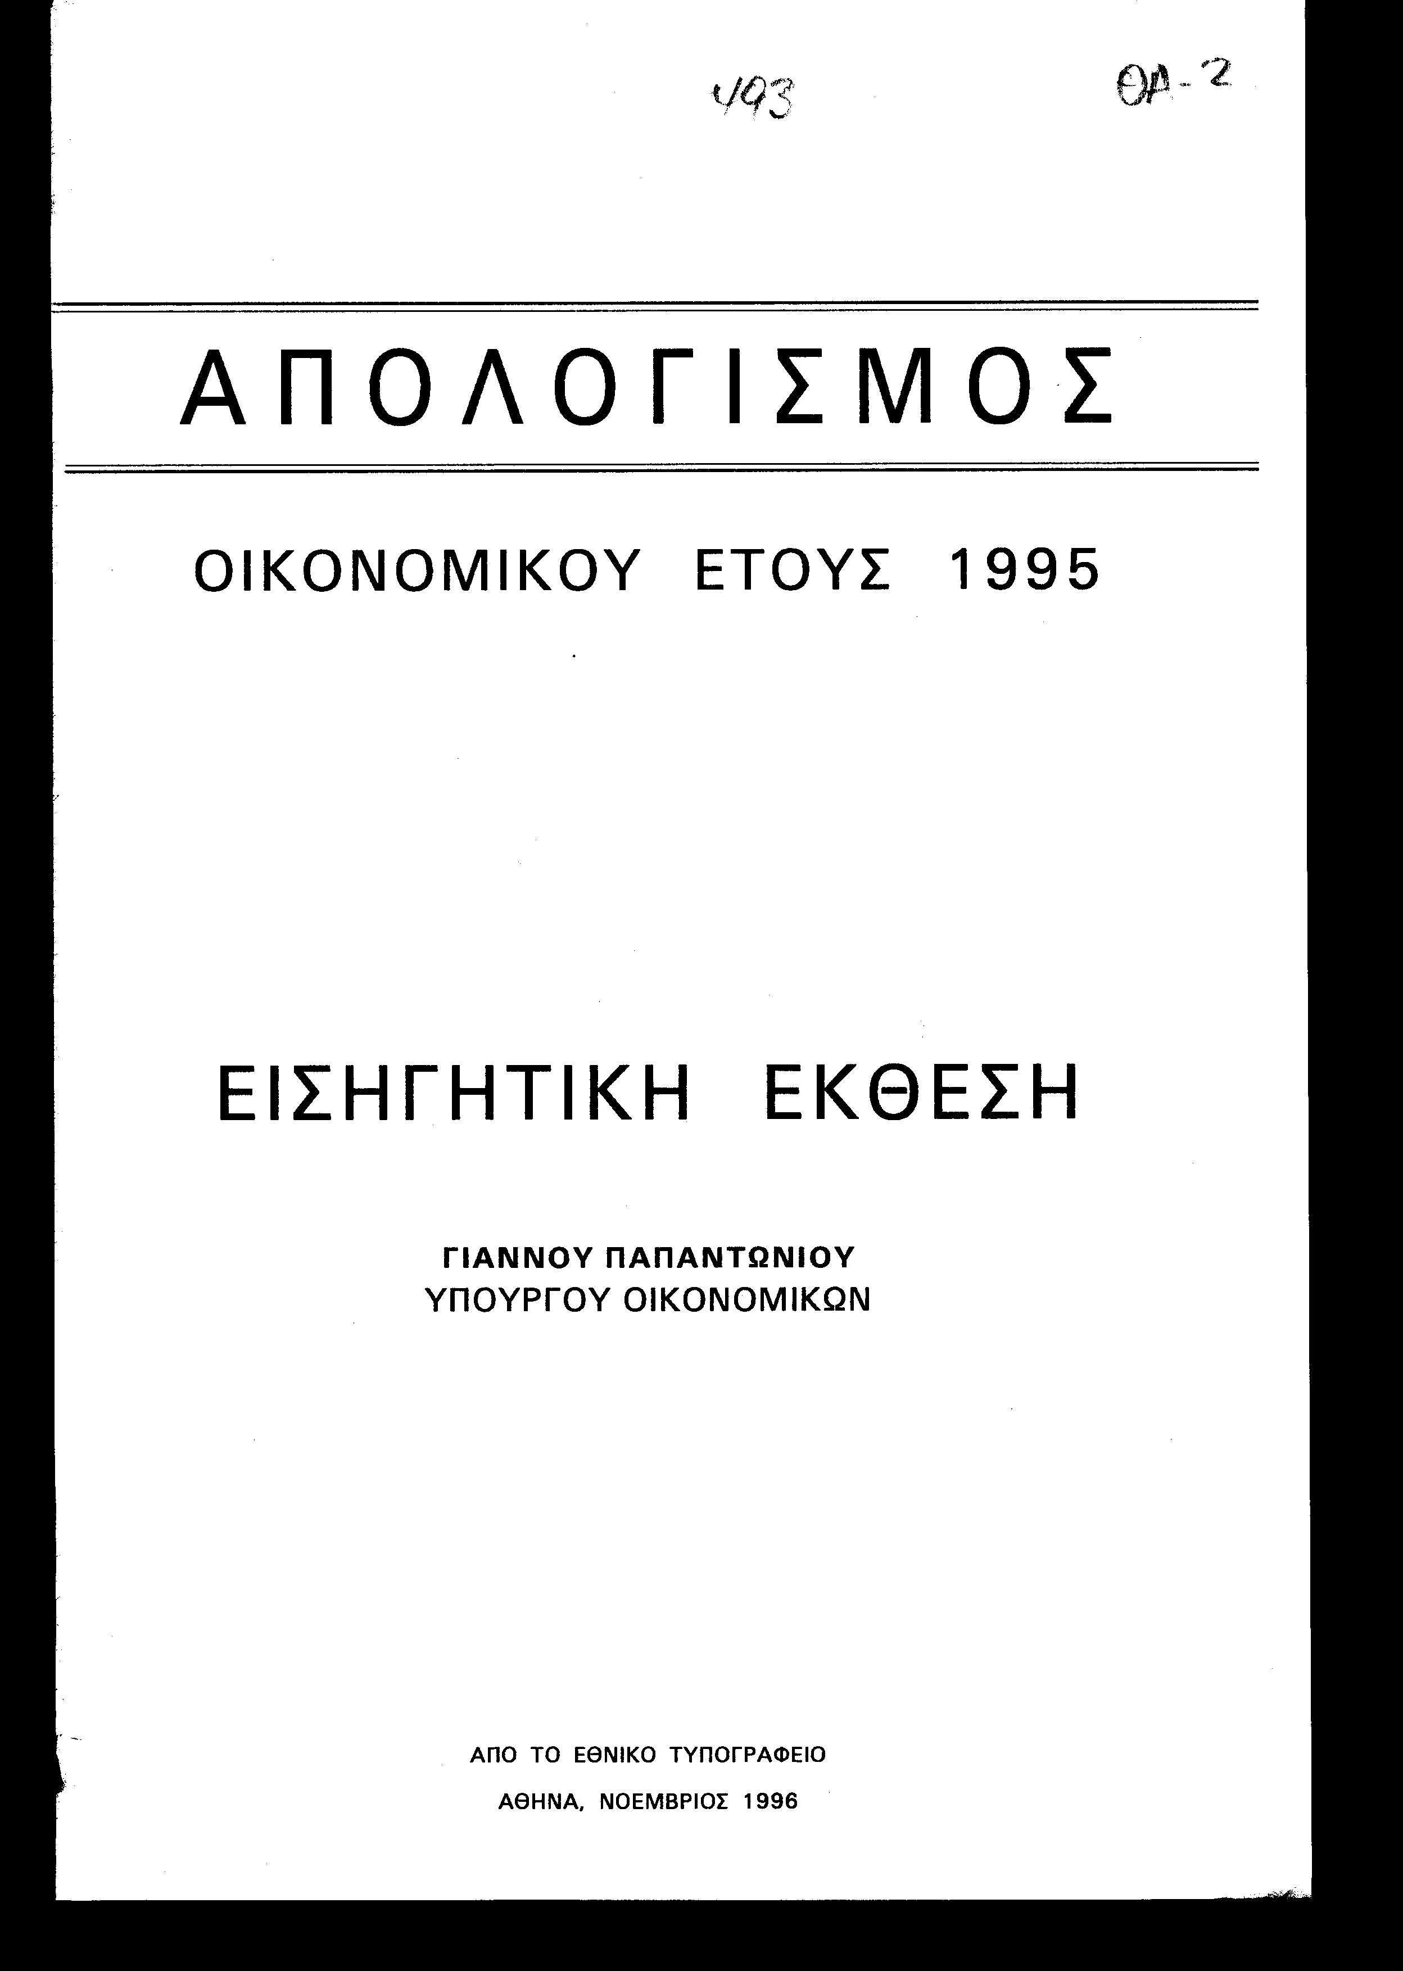
Εισηγητική Έκθεση Για τον Απολογισμό του Κράτους οικονομικού έτους 1995.
Προς τη Βουλή των Ελλήνων
Κυρίες και Κύριοι Βουλευτές
Έχω την τιμή να καταθέσω για κύρωση τον Απολογισμό του Κράτους για το οικονομικό έτος 1995, σύμφωνα με το Σύνταγμα και τον Κανονισμό της Βουλής.
Ο Απολογισμός καταρτίστηκε από το Γενικό Λογιστήριο του Κράτους με βάση τις καταστάσεις της γενικής Ληψοδοσίας των Δημοσίων Οικονομικών Υπηρεσιών, μετά από προκαταρκτική συμφωνία με το Ελεγκτικό Συνέδριο, τους Απολογισμούς των Υπουργείων και των Νομαρχιών και εμφανίζει τα αποτελέσματα της εκτέλεσης του Προϋπολογισμού των Εσόδων και των Εξόδων του Κράτους για το οικονομικό έτος 1995.
Ο Απολογισμός του οικονομικού έτους 1995 περιέχει:
Α) Σε ό,τι αφορά τα Έσοδα: την πρόβλεψη του Προϋπολογισμού, τα Έσοδα που βεβαιώθηκαν, τα Έσοδα που διαγράφτηκαν, το υπόλοιπο των Εσόδων που βεβαιώθηκαν μετά την αφαίρεση όσων διαγράφτηκαν, τα Έσοδα που εισπράχτηκαν και το εισπρακτέο υπόλοιπο -Πίνακας 1-.
Β) Σε ό,τι αφορά τα Έξοδα: τις πιστώσεις που χορηγήθηκαν (τακτικού Προϋπολογισμού Υπουργείων, τακτικού Προϋπολογισμού Νομαρχιών και Προϋπολογισμού Δημοσίων Επενδύσεων), τις πιστώσεις που αναλήφθηκαν, τις πληρωμές (από τον τακτικό Προϋπολογισμό των Υπουργείων, από τον τακτικό Προϋπολογισμό των Νομαρχιών και από τον Προϋπολογισμό των Δημοσίων Επενδύσεων), τις αδιάθετες πιστώσεις (από τον τακτικό Προϋπολογισμό των Υπουργείων, από τον τακτικό Προϋπολογισμό των Νομαρχιών και από τον Προϋπολογισμό των Δημοσίων Επενδύσεων), -Πίνακας 2-.

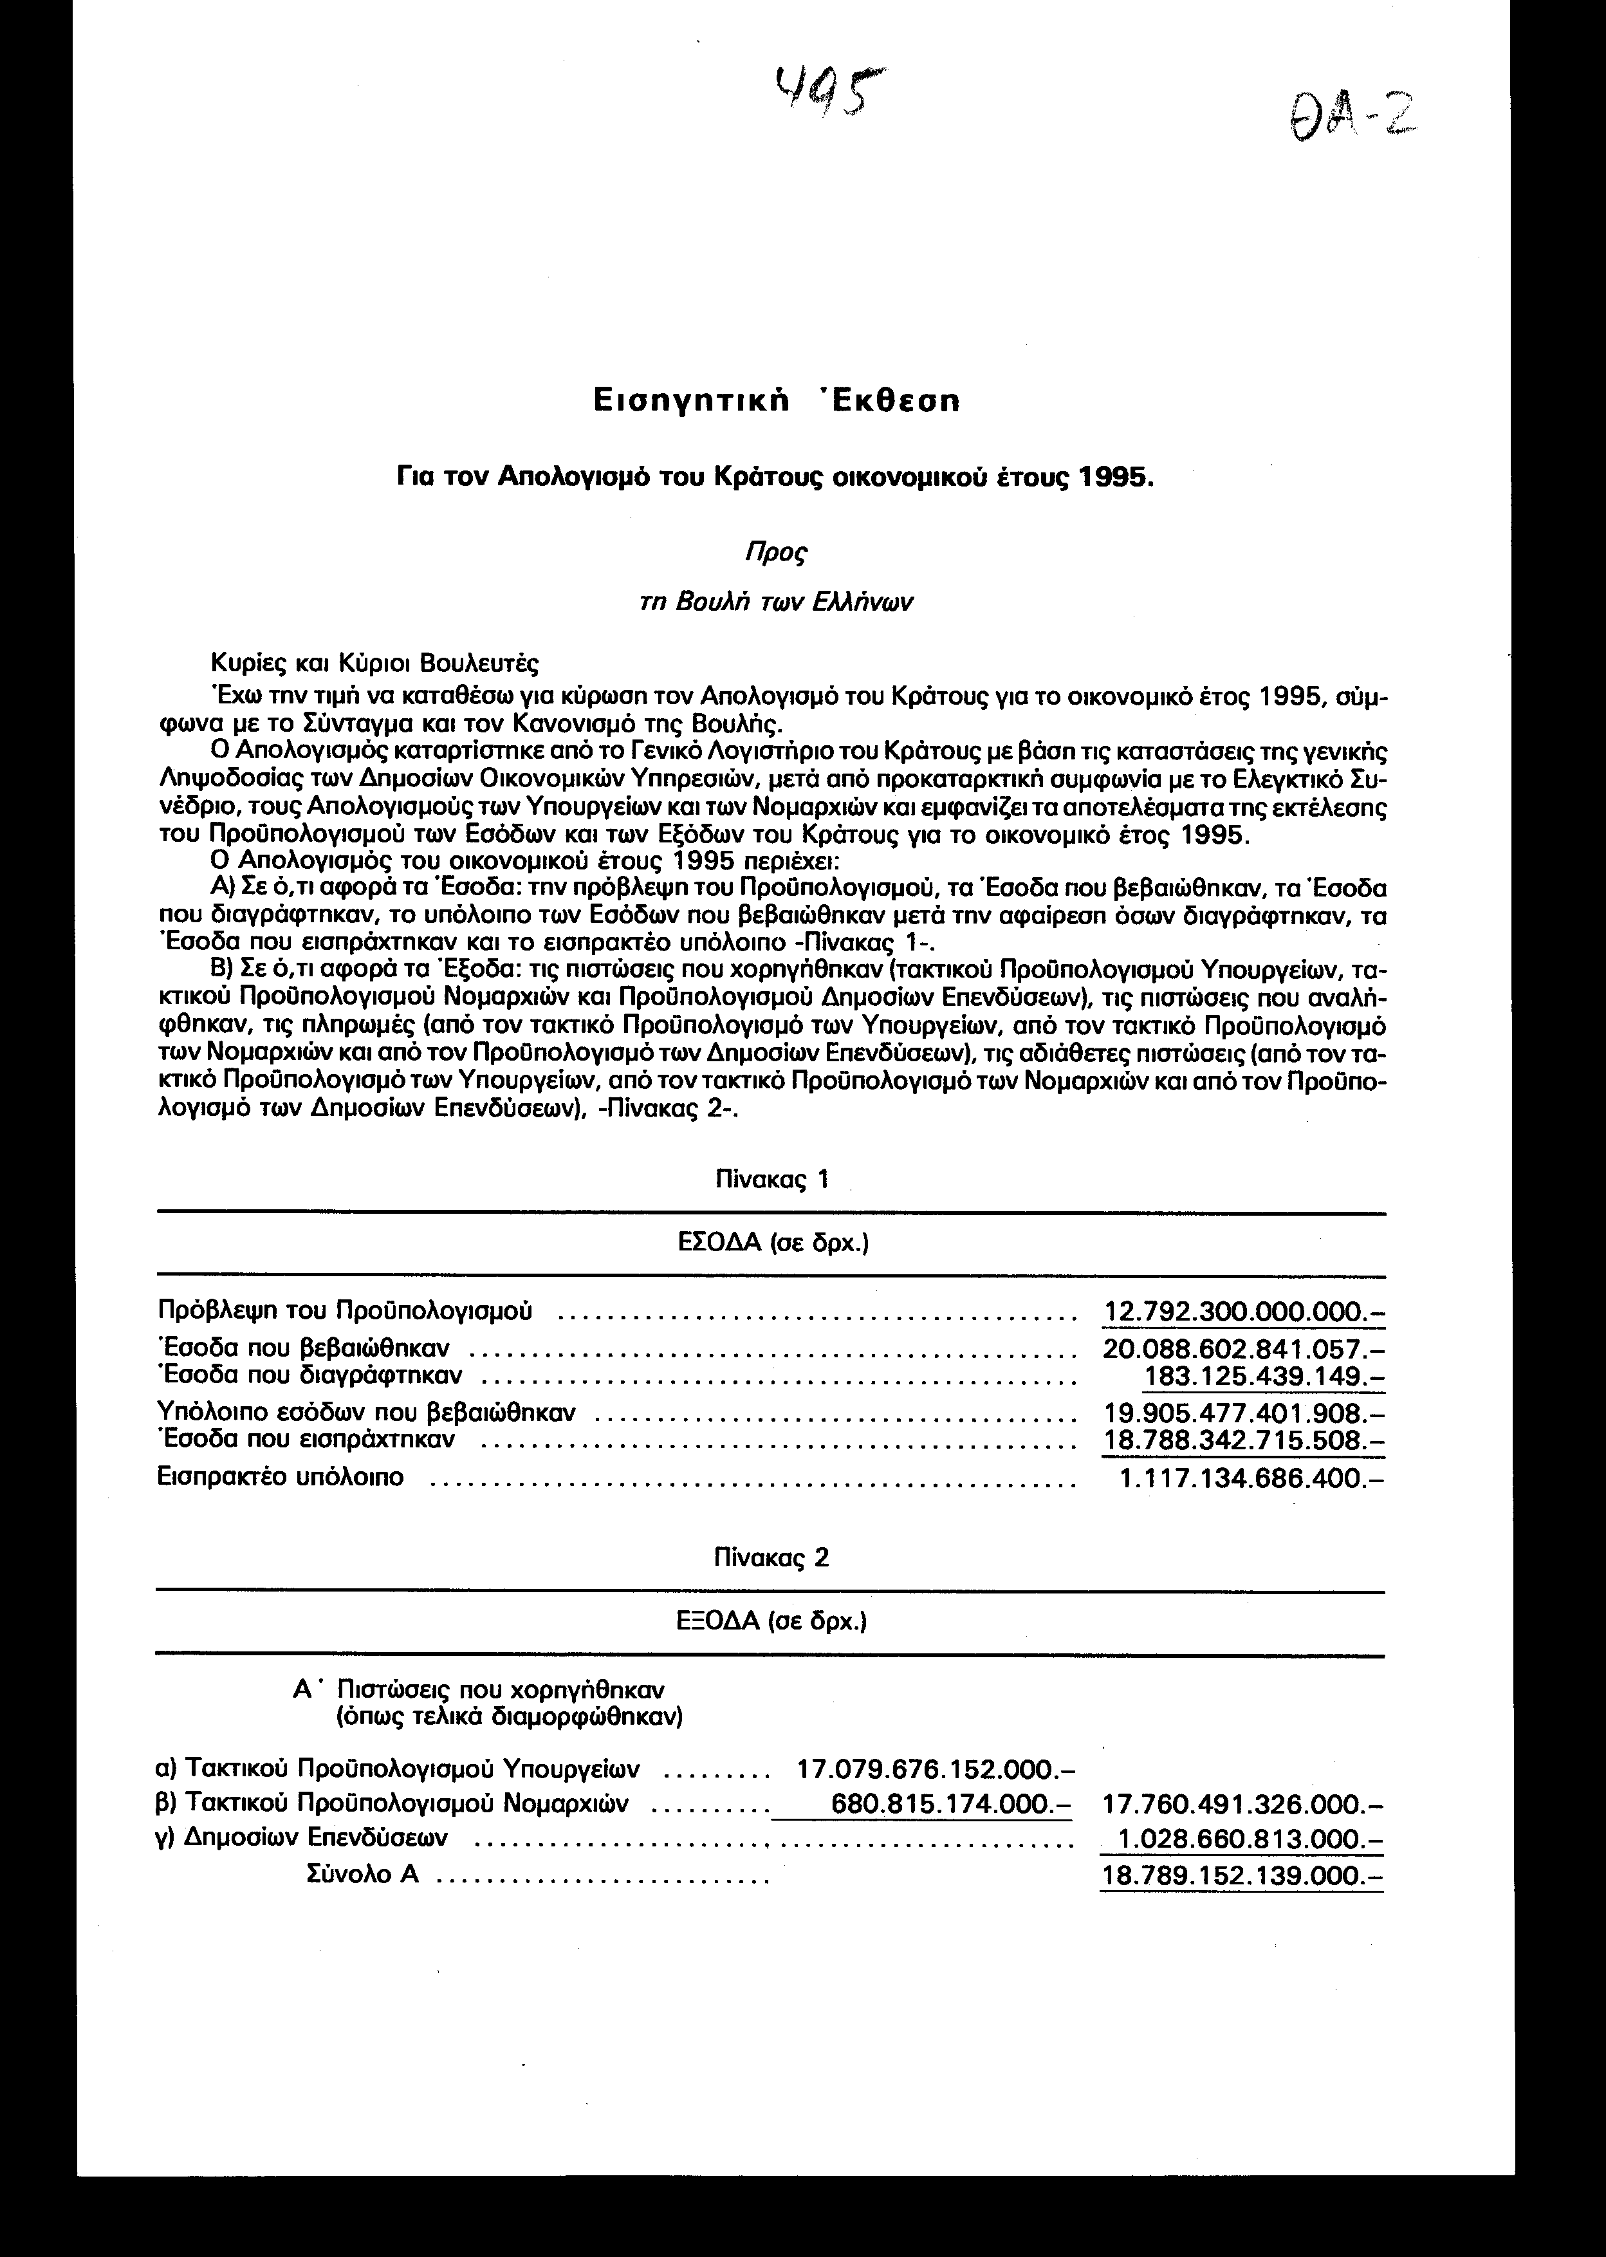
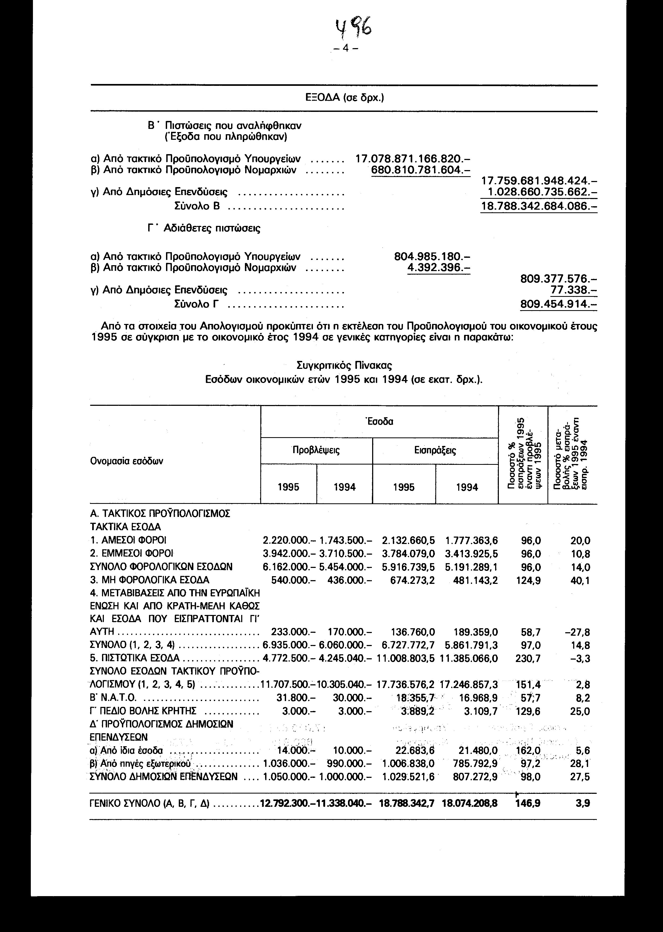
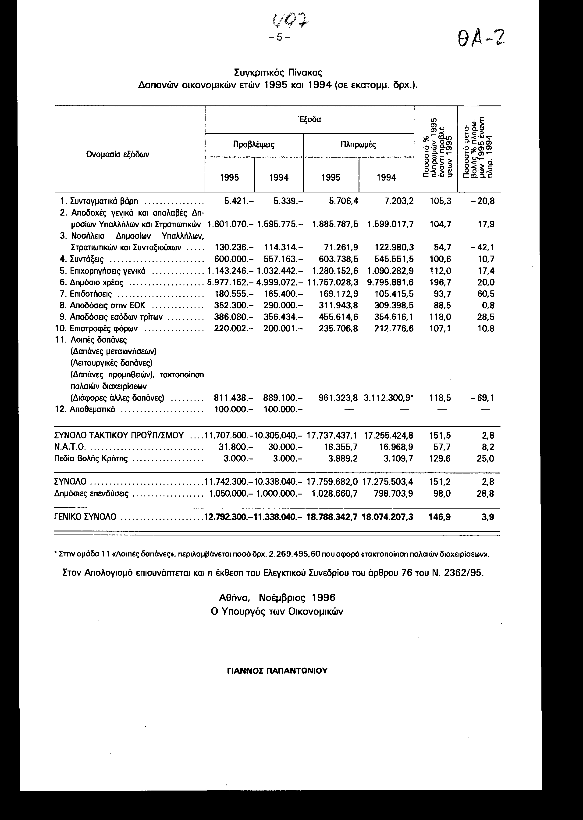
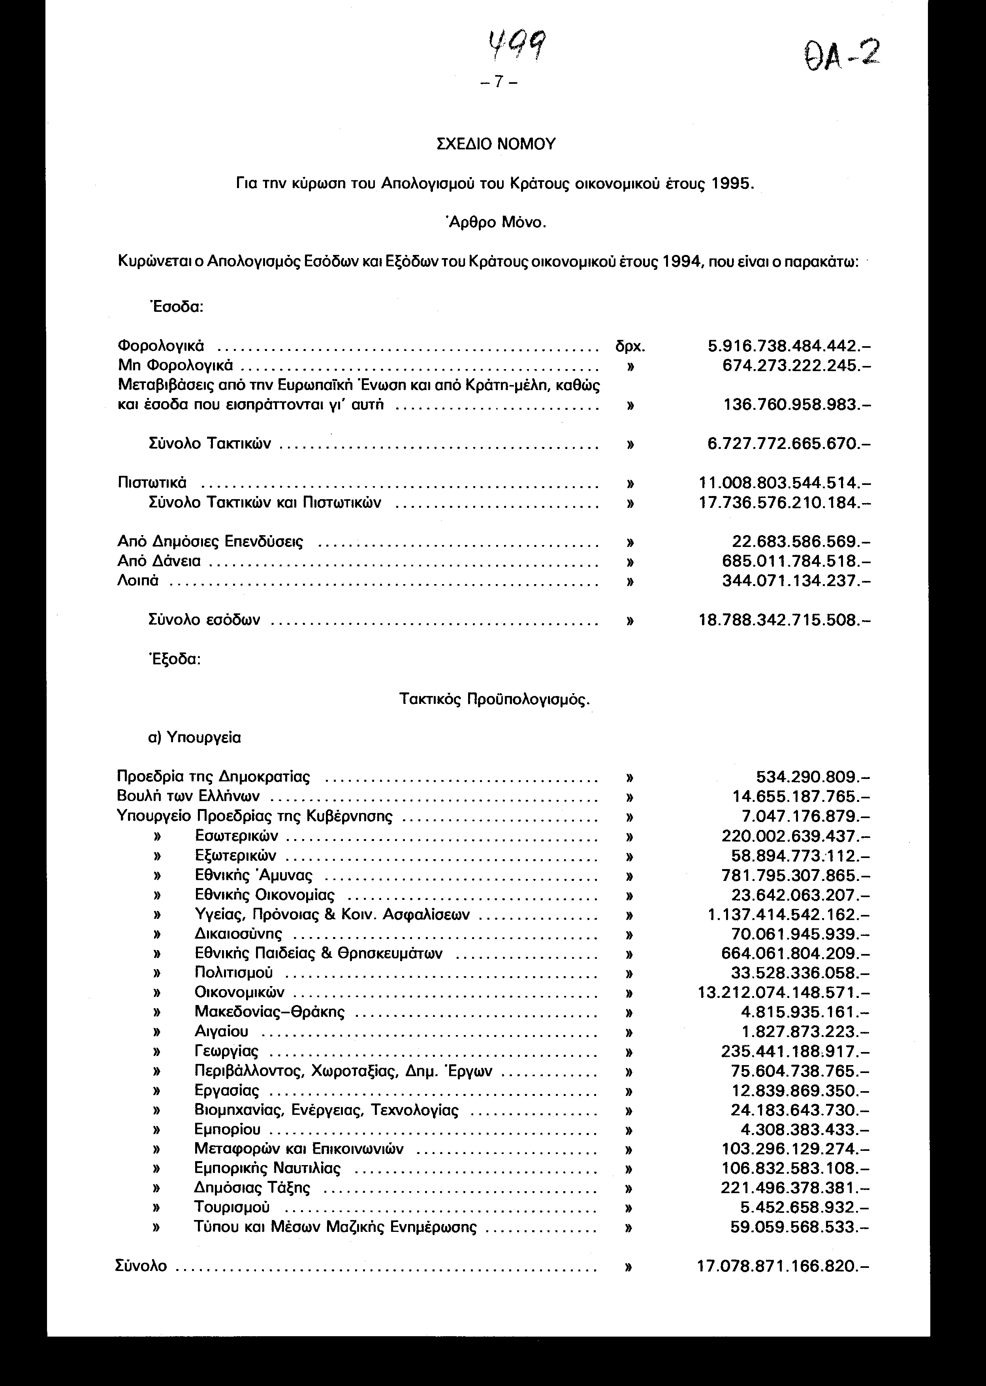
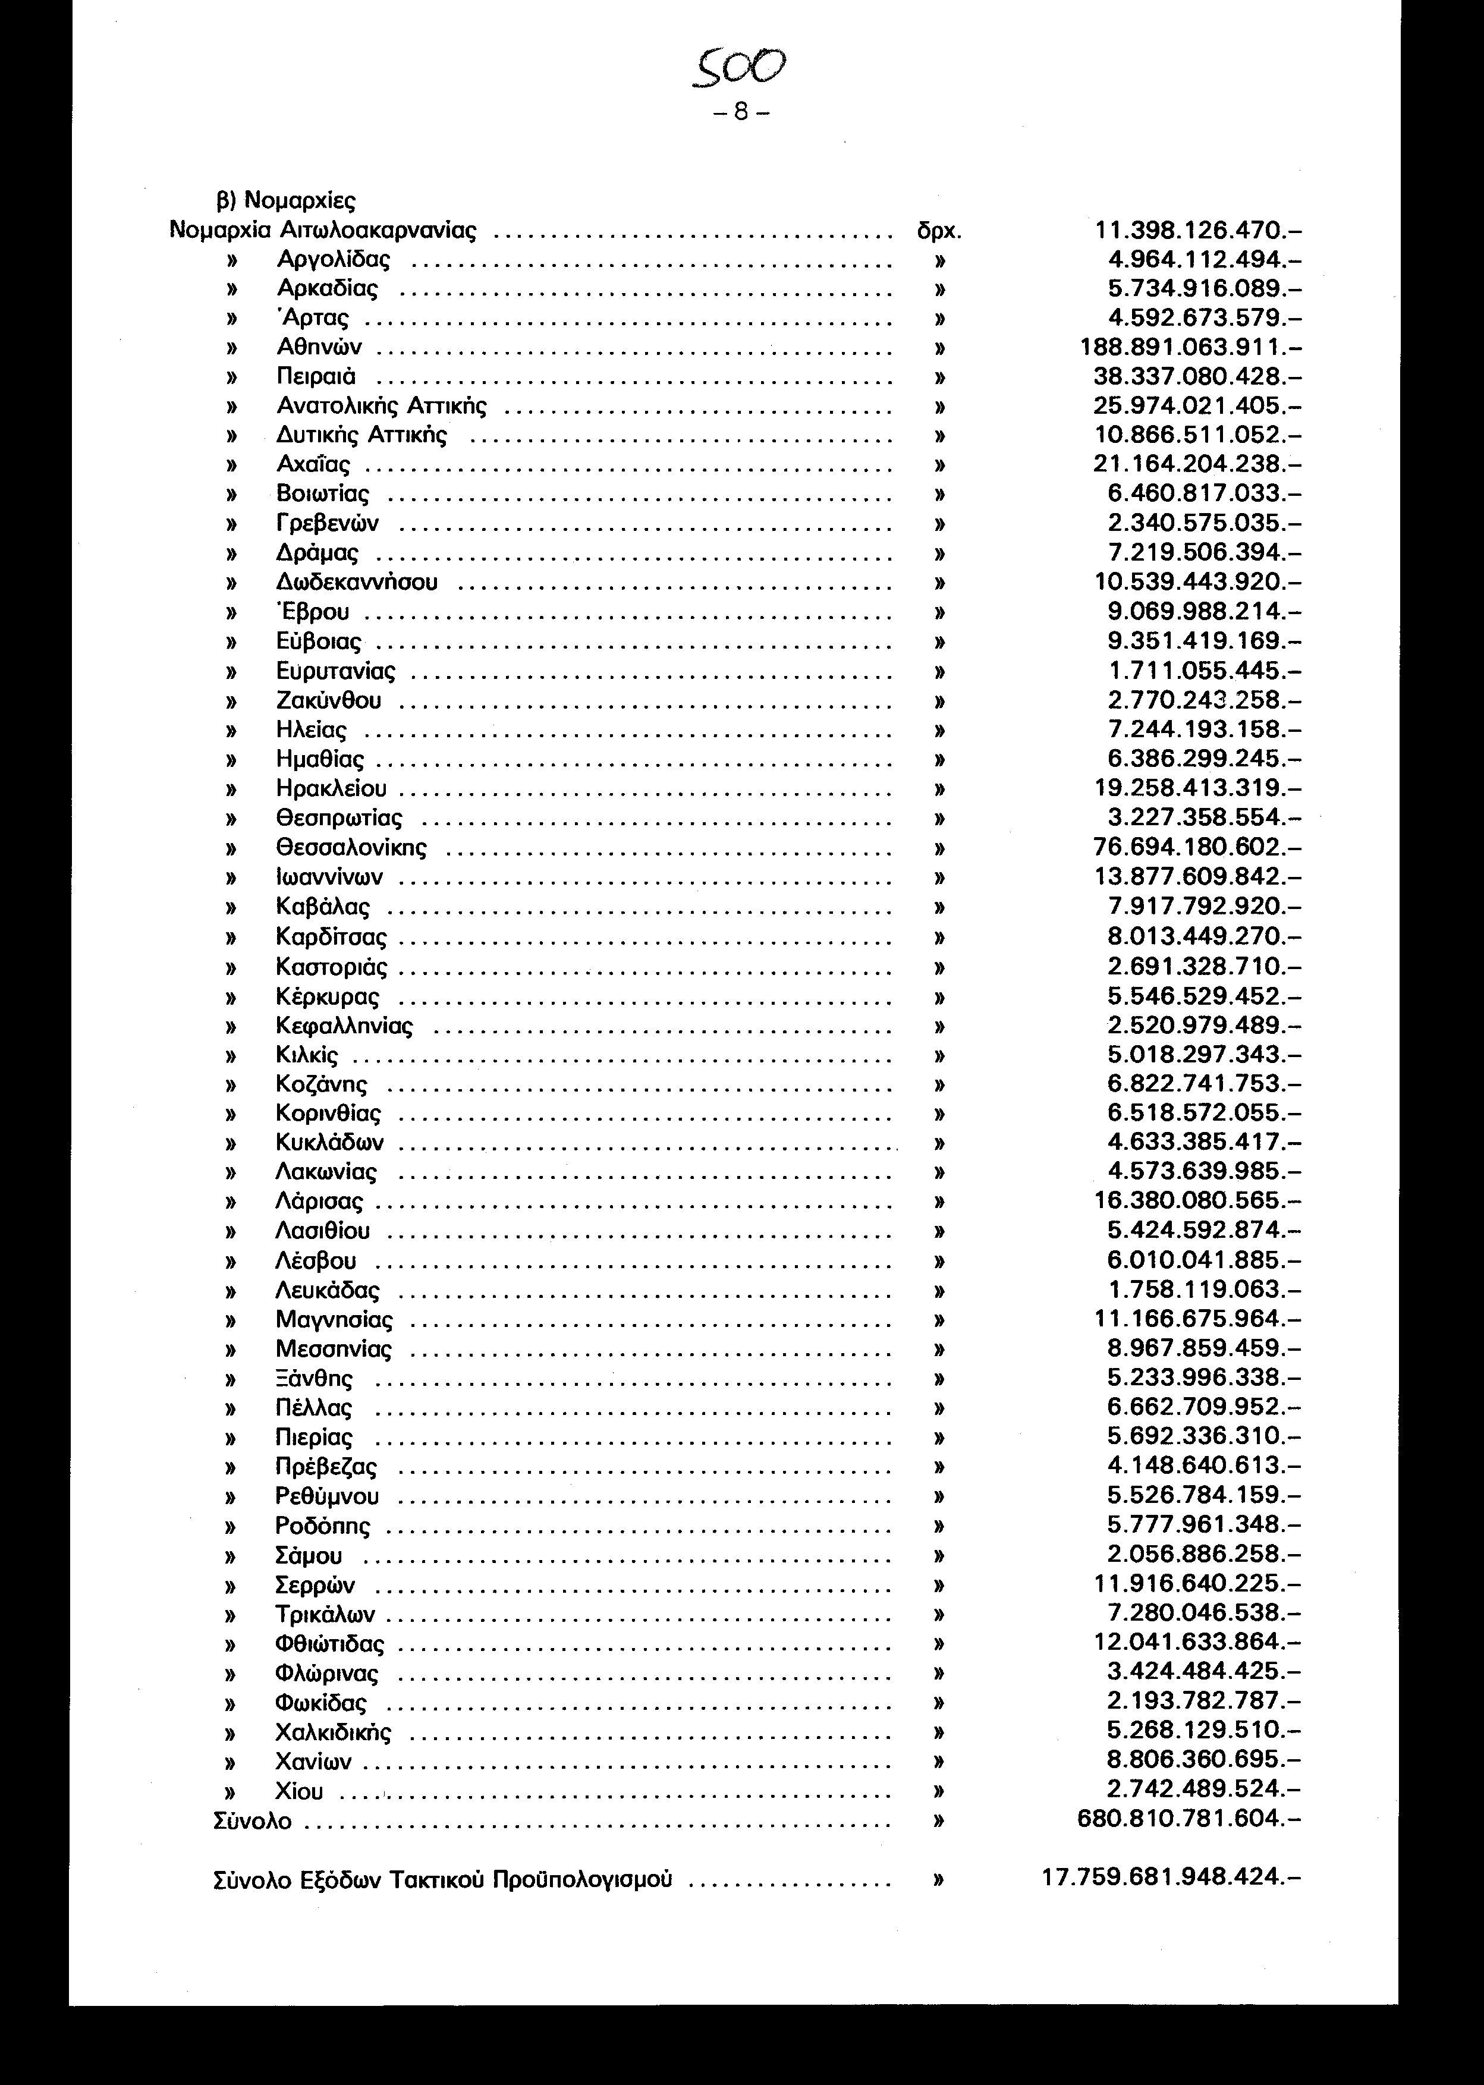
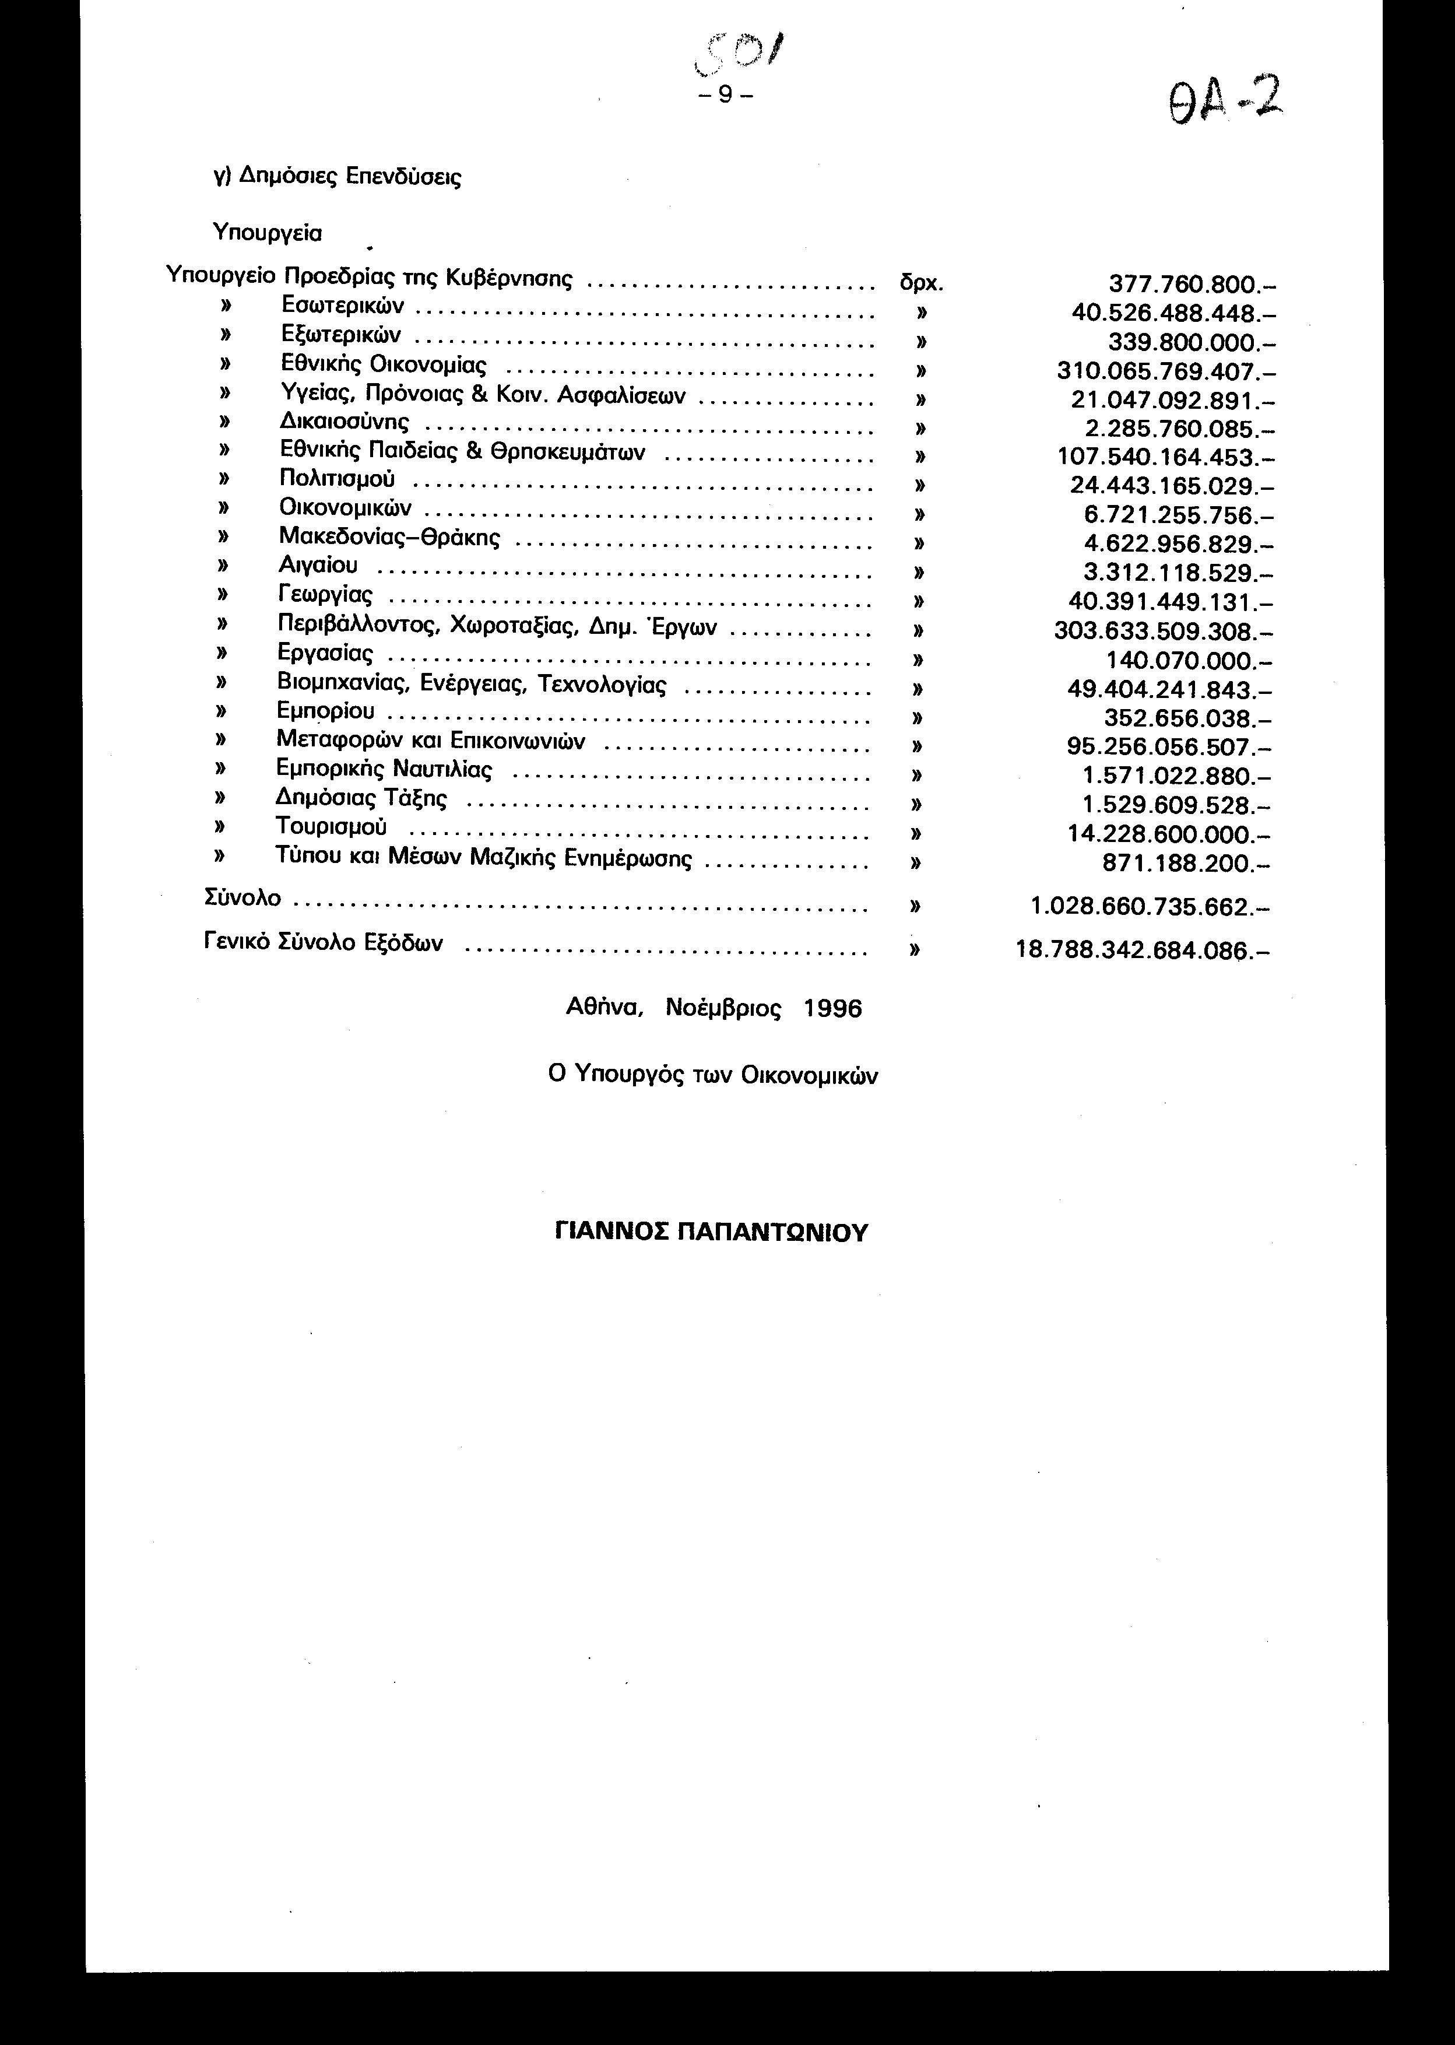
ΑΡΙΘ. ΦΓ.11/21215
25η ΓΕΝΙΚΗ ΣΥΝΕΔΡΙΑΣΗ ΤΗΣ ΟΛΟΜΕΛΕΙΑΣ ΤΗΣ 11ης ΝΟΕΜΒΡΙΟΥ 1996
ΔΙΑΔΗΛΩΣΗ
ΤΟΥ ΕΛΕΓΚΤΙΚΟΥ ΣΥΝΕΔΡΙΟΥ
Επί του απολογισμού των εσόδων και εξόδων του Κράτους οικονομικού έτους 1995 και του ισολογισμού της 31ης Δεκεμβρίου 1995.
ΤΟ ΕΛΕΓΚΤΙΚΟ ΣΥΝΕΔΡΙΟ
ΟΛΟΜΕΛΕΙΑ
Συνεδρίασε στο Κατάστημα του, στις 11 Νοεμβρίου 1996, με την εξής σύνθεση: Απόστολος Μπότσος, Πρόεδρος, Σταύρος Μαρινόπουλος, Γεώργιος Κοκολόκης, Πέτρος Δημητρακόπουλος, Δημήτριος Μαυρουδέας, Γεώργιος Γεωργούλιας, Αντιπρόεδροι, Ευάγγελος Τούντας, Αθανάσιος Μπαλκίζας, Σταύρος Μαγγανάς, Παναγιώτης Γεωργακόπουλος, Κων/νος Ρίζος, Παντελής Κωσταράς, Κων/νος Αθανασίου, Γεώργιος Σχοινιωτάκης, Μιχαήλ Ροδολάκης, Μιχαήλ Δημητρόπουλος, Σταύρος Λουκάκος, Χρήστος Χριστοφιλόπουλος, Γεώργιος - Σταύρος Κούρτης, και Χρήστος Ντάκουρης, Σύμβουλοι (ο Αντιπρόεδρος Ηλίας Κουτρουμπής και ο Σύμβουλος Μιχαήλ Σπηλιατακάρας απουσίασαν δικαιολογημένα), με την παρουσία του Αντεπιτρόπου Ανδρέα Καπερώνη, αναπληρωτή του Γενικού Επιτρόπου της Επικρατείας Στυλιανού Χριστονάκη, που απουσίασε δικαιολογημένα, και του Γραμματέα Γεωργίου Πρεντουλή, για να αποφανθεί επί του Απολογισμού των εσόδων και εξόδων του Κράτους του Οικονομικού έτους 1995 και του Ισολογισμού της 31ης Δεκεμβρίου 1995.
Αφού θεώρησε
Τον Απολογισμό του οικονομικού έτους 1995 και τον Ισολογισμό του Κράτους της 31.12.1995, που διαβιβάστηκαν στο Ελεγκτικό Συνέδριο από τον Υπουργό των Οικονομικών (Γενικό Λογιστήριο του Κράτους) με το αριθ. 2067943/307/Β.0024/ 10.10.1996 έγγραφο.
Αφού Άκουσε
Tο Γενικό Επίτροπο της Επικρατείας.
Αφού έλαβε υπόψη
Α) Τις διατάξεις των άρθρων: α) 41 του Οργανισμού του Ελεγκτικού Συνεδρίου (Π. Δ/γμα 774/1980) «περί κωδικοποιήσεως εις ενιαίον κείμενον των περί Ελεγκτικού Συνεδρίου ισχυουσών διατάξεων, υπό τον τίτλον Οργανισμός Ελεγκτικού Συνεδρίου» και 146 του Π. Δ/τος 1225/1981 «περί εκτελέσεως των περί Ελεγκτικού Συνεδρίου διατάξεων», β) 76 του Ν. 2362/1995 «περί Κωδικός Δημοσίου Λογιστικού», και γ) 98 παρ. 1 περ. β' του Συντάγματος.
Β) Την, από 30 Οκτωβρίου 1996, έκθεση της 7ης Διευθύνσεως του Ελεγκτικού Συνεδρίου, το, από 5 Νοεμβρίου 1996, Πρακτικό της 25ης Συνεδριάσεως του Α' Κλιμακίου και την 2/1996 πράξη του V Τμήματος αυτού.
Παρατήρησε
Α" Επί των εσόδων του τακτικού προϋπολογισμού και ειδικότερα: α. Επί των βεβαιωθέντων Εσόδων
1. Στον απολογισμό εμφανίζονται ως έσοδα που βεβαιώθηκαν κατά τη διάρκεια του οικονομικού έτους 1995, καθώς και κατά την παράταση εκτελέσεως του προϋπολογισμού αυτού, δρχ. 20.088.602.841.057, ενώ στον προϋπολογισμό, που κυρώθηκε με το Ν. 2278/1994 (ΦΕΚ 239α/Α'), προβλέπονταν έσοδα δρχ. 12.792.300.000.000, δηλαδή τα βεβαιωθέντα έσοδα υπερέβησαν τα προϋπολογισθέντα κατά 7.296.302.841.057 δραχμές. Η αύξηση αυτή προήλθε από την αύξηση των εσόδων από δάνεια εσωτερικού κατά δρχ. 6.236.304.411.639, από φορολογικά έσοδα κατά δρχ. 493.454.555.526, από προσόδους περιουσίας και την επιχειρηματική δράση του Κράτους κατά δραχμές 164.167.934.045, από μη φορολογικά έσοδα κατά δρχ.
531.224.638.288, από έσοδα από δημόσιες επενδύσεις κατά δρχ. 8.749.982.261, από δάνεια εξωτερικού κατά δραχμές 100.081.784.518 (μεταβιβάσεις από την Ευρωπαϊκή Ένωση καθώς και βοήθεια και λοιπές μεταβιβάσεις), ενώ σε άλλες κατηγορίες εσόδων έχουμε μείωση των βεβαιωθέντων εσόδων κατά 237.680.465.220 δραχμές. Επισημαίνεται ότι η μεγάλη αύξηση των βεβαιωθέντων εσόδων από δάνεια, έναντι των προβλέψεων δεν συμβιβάζεται προς τις αρχές της ακρίβειας και της ειλικρίνειας του προϋπολογισμού και αντιβαίνει στην παρ. 1 του άρθρου 6 του Ν.Δ. 321/1969.
2. Τα βεβαιωθέντα έσοδα ύψους δραχμών 20.088.602.841.057 αναλύονται ως εξής: α) Έσοδα από άμεσους και έμμεσους φόρους δρχ. 6.655.454.555.526 (2.622.432.901.835 + 4.033.021.653.691) (έναντι προβλέψεως προϋπολογισμού δρχ. 6.162.000.000.000), β) Έσοδα από προσόδους περιουσίας και επιχειρηματική δραστηριότητα του Κράτους δραχμών 479.167.934.045 (έναντι προβλέψεως προϋπολογισμού δρχ. 315.000.000.000), γ) Λοιπά μη φορολογικά έσοδα δραχμών 756.224.638.288 (έναντι προβλέψεως προϋπολογισμού δρχ. 225.000.000.000), δ) Μεταβιβάσεις από Ευρωπαϊκή Ένωση (δασμοί κ.λπ. υπέρ Ε.Ε., εισφορές, εξισωτικά ποσά, απολήψεις από την Ε.Ο.Κ.) δραχμών 137.118.400.543 (έναντι προβλέψεως προϋπολογισμού δραχμών 233.000.000.000), ε) Έσοδα από δημόσιες επενδύσεις δραχμών 22.749.982.261 (έναντι προβλέψεως προϋπολογισμού δρχ 14.000.000.000), στ) Έσοδα από NATO και Ευρωπαϊκή Ένωση δραχμών 344.071.134.237 (έναντι προβλέψεως προϋπολογισμού δραχμών 485.870.000.000), ζ) Πιστωτικά έσοδα δημοσίων επενδύσεων δρχ. 685.011.784.518, που προέρχονται από πηγές εσωτερικού δραχμών 81.262, από δάνεια του Ελληνικού Δημοσίου από την Ε.Ε., δρχ. 52.382.323.547, και από δάνεια από το εξωτερικό για τη χρηματοδότηση του Προγράμματος Δ.Ε. δραχμών 632.629.379.709 (έναντι προβλέψεως προϋπολογισμού δραχμών 1.100.000.000.000), η) Πιστωτικά έσοδα τακτικού προϋπολογισμού από πηγές εσωτερικού και εξωτερικού δραχμών 11.008.804.411.699, που προέρχονται από έντοκα γραμμάτια του Ελληνικού Δημοσίου που τοποθετήθηκαν στο Δημόσιο Τομέα δραχμών 361.964.400.000, από έντοκα γραμμάτια του Ελληνικού Δημοσίου που τοποθετήθηκαν στον ιδιωτικό τομέα δραχμών 6.121.968.600.000, από ομόλογα του Ελληνικού Δημοσίου δραχμών 3.131.937.128.627, από ομόλογα του Ελληνικού Δημοσίου με ρήτρα ξένου νομίσματος δραχμών 1.000.291.874.900, από ομολογιακό δάνειο οικονομικής εξυγιάνσεως (άρθρα 31 και 32 του Ν. 1914/1990) δρχ. 7.500.000.000, από δάνεια του Γενικού Επιτελείου Ναυτικού δραχμών 16.000.000.000, από λοιπά δανειακά έσοδα δραχμών 3.224.050.000, από τόκους δανείων που κεφαλαιοποιούνται δραχμών 210.905.456.068, έσοδα από έκδοση ομολόγων για την καταβολή διαφοράς αποδοχών στους δικαστικούς λειτουργούς δραχμών 3.012.825.153, από έσοδα από έκδοση ομολογιακού δανείου για την αγορά μετοχών της ΕΤΒΑ δραχμών 152.000.000.000 και από πηγές εξωτερικού (Διεθνή Ταμεία και Οργανισμούς) δρχ. 76.891 (έναντι προβλέψεως προϋπολογισμού δρχ. 4.772.500.000.000).
β. Επί των διαγραφέντων εσόδων
Τα διαγραφέντα δημόσια έσοδα ανήλθαν στο ποσό των δραχμών 183.125.439.149 και αφορούν άμεσους φόρους δραχμές 95.176.374.942, έμμεσους φόρους δραχμές 19.670.801.873 και λοιπά έσοδα δραχμές 68.278.262.334, δηλαδή οι μεγαλύτερες διαγραφές συντελέστηκαν στα φορολογικά έσοδα.
γ) Επί των εισπραχθέντων εσόδων
- Τα έσοδα που εισπράχθηκαν υπερβαίνουν τα προϋπολογισθέντα κατά δραχμές 5.996.042.715.508 (εισπραχθέντα δραχμές 18.788.342.715.508 μείον προϋπολογισθέντα δραχμές 12.792.300.000.000), ήτοι κατά ποσοστό αυξήσεως έναντι των προβλέψεων του προϋπολογισμού 46,8% περίπου και προέρχονται κυρίως από την αύξηση των εισπράξεων από εσωτερικό δανεισμό.
- Τα έσοδα που εισπράχθηκαν προέρχονται από τις εξής πηγές:

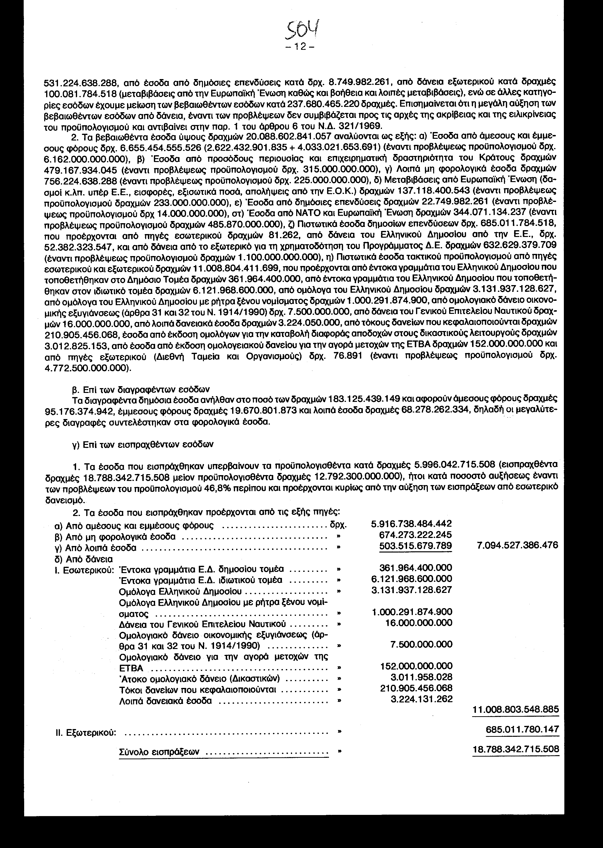
Από την παραπάνω ανάλυση προκύπτει ότι τα πιστωτικά έσοδα (δανεισμός εσωτερικού και εξωτερικού) καλύπτουν το 62% των εισπράξεων και μόνο το 38% των εισπράξεων προέρχεται από τακτικά έσοδα (φορολογικά, επιχειρηματική δραστηριότητα του Κράτους κ.λπ.). Σημειώνεται ότι οι εισπράξεις από δανεισμό κάλυπταν τα οικονομικά έτη 1994,1993,1992,1991 και 1990, το 65,7%, 67%, 59,7%, 61% και 55,3%, αντίστοιχα.
- Οι προβλέψεις από εισπράξεις δανείων από το εσωτερικό ήταν δρχ. 4.257.430.000.000, τελικά όμως εισπράχθηκαν δραχμές 11.008.803.548.885, δηλαδή αυξήθηκε ο εσωτερικός δανεισμός έναντι των προβλέψεων κατά δρχ. 6.751.373.548.885 και σε ποσοστό 163% περίπου. Ο εξωτερικός δανεισμός ανήλθε σε δραχμές 685.011.780.147 έναντι προ βλέψεων δρχ. 1.100.000.000.000, δηλαδή μειώθηκε ο εξωτερικός δανεισμός έναντι των προβλέψεων κατά δραχμές 414.988.219.853 και σε ποσοστό επί των προβλέψεων 37,73%, έναντι μειώσεως κατά 35,6% το οικον. έτος 1994, αυξήσεως κατά 21% και 14,13% των οικον. ετών 1992 και 1991.
- Οι εισπράξεις από άμεσους φόρους ανήλθαν σε 2.132.660.513.916 δραχμές, έναντι προβλέψεως στον προϋπολογισμό 2.220.000.000.000 δραχμών, δηλαδή μειώθηκαν έναντι των προβλέψεων κατά ποσοστό 4% περίπου, έναντι αυξήσεως των εισπράξεων κατά 1,94% του οικον. έτους 1994, κατά 10% του οικον. έτους 1993, κατά 6,86% του οικον. έτους 1992. Οι εισπράξεις από έμμεσους φόρους ανήλθαν σε 3.784.077.970.526 δραχμές, έναντι προβλέψεως στον προϋπολογισμό 3.942.000.000.000 δραχμών, δηλαδή υπολείπονται των προβλέψεων κατά ποσοστό 4% περίπου, έναντι 8%, 6,88%, και 0,82% κατά τα οικον. έτη 1994, 1993, και 1992, αντίστοιχα.
- Από το εισπρακτέο υπόλοιπο (διαφορά βεβαιωθέντων εσόδων, διαγραφέντων και εισπραχθέντων) συνολικού ποσού δραχμών 1.117.134.686.400, το μεγαλύτερο μέρος εκ δρχ. 623.868.894.269 προέρχεται από φορολογικά έσοδα και από αυτό ποσό 394.596.012.977 δρχ. από άμεσους φόρους και ποσό δραχμών 493.265.792.131 προέρχεται από μη φορολογικά έσοδα. Το ποσοστό καθυστερήσεως επί των βεβαιωθέντων (μετά την αφαίρεση των διαγραφέντων) ανέρχεται σε 5,61 % περίπου, έναντι 5,42% του οικον. έτους 1994,5,4% του οικον. έτους 1993, και 8,74% του οικον. έτους 1992. Η μείωση του ποσοστού υστερήσεως οφείλεται στη μεγάλη αύξηση του ποσού των δανείων, στα οποία η είσπραξη είναι 100%. Το ποσοστό υστερήσεως επί των βεβαιωθέντων εσόδων εκ φόρων και λοιπών τακτικών εσόδων ανήλθε σε 13,60%, έναντι ποσοστού 14,34%, 14,88% και 19,21 % των ετών 1994, 1993 και 1992. Το ποσοστό υστερήσεως επί άμεσων φόρων ανήλθε σε 15,61%, έναντι 18,11%, 19,38% και 21,94% των ετών 1994, 1993 και 1992, αντίστοιχα.
- Το όριο κυκλοφορίας των εντόκων γραμματίων, που εκδόθηκαν από το Ελληνικό Δημόσιο (Ν.Δ. 3745/1957 και αρθρ. 4 του Ν. 1266/1982) κατά το οικον. έτος 1995 παρέμεινε στο ποσό των δραχμών 9.500.000.000.000, όπως αυτό είχε ορισθεί με την 55/16.2.1995 (ΦΕΚ 40/Α') πράξη του Υπουργικού Συμβουλίου.
7.α) Πρέπει να σημειωθεί εδώ, ότι: 1) Στο Ομολογιακό Δάνειο Οικονομικής Εξυγίανσης (άρθρα 31 και 32 του Ν. 1914/1990 και 19 του Ν. 2198/1994) ύψους 7.500.000.000 δραχμών, διατέθηκε για τη ρύθμιση υποχρεώσεων του Ελληνικού Δημοσίου στην Αγροτική Τράπεζα Ελλάδος (Α.Τ.Ε.), που προέρχονται από οφειλές δασικών βιομηχανιών συνεταιριστικού χαρακτήρα (άρθρο 10 παρ. 1 του Ν. 2326/1995, ΦΕΚ 153/Α').
β) Στην κατηγορία των «λοιπών δανειακών εσόδων» συνολικού ποσού δραχμών 3.224.131.262 περιλαμβάνεται και ομολογιακό δάνειο ποσού δραχμών 3.108.200.000, που εκδόθηκε για τη μεταβίβαση στοιχείων ενεργητικού στην Τράπεζα Κρήτης, με σκοπό να διαμορφωθεί θετική καθαρή θέση της εισφερόμενης περιουσίας, που να καλύπτει το ελάχιστο μετοχικό κεφάλαιο που απαιτείται για τη σύσταση ανώνυμης εταιρείας. Στην προκειμένη περίπτωση η Τράπεζα Κρήτης καθίσταται οφειλέτης από δάνειο (άρθρο 6 παρ. 1 Ν. 2330/1995, ΦΕΚ 172/Α').
γ) Το ποσό των δραχμών 152.000.000.000, προϊόν από την έκδοση ομολογιακού δανείου για την αγορά μετοχών της ΕΤΒΑ Α.Ε., αντιπροσωπεύει την Α' έκδοση ομολογιακού δανείου, ύψους δραχμών 492.000.000.000, πενταετούς διάρκειας, με το οποίο το Ελληνικό Δημόσιο ανέλαβε την υποχρέωση να ενισχύσει την ΕΤΒΑ με σταδιακές αυξήσεις του Μετοχικού Κεφαλαίου της.
δ) Το ποσό των δραχμών 3.011.958.028, που εμφανίζεται ως προϊόν ομολογιακού δανείου για την καταβολή διαφοράς αποδοχών στους δικαστικούς λειτουργούς, στην πραγματικότητα δεν αποτελεί έσοδο αλλά λογιστική τακτοποίηση του ποσού αυτού λόγω εμφανίσεως του στα έξοδα προϋπολογισμού δύο φορές, ήτοι από τις Δ.Ο.Υ. κατά την εικονική εξόφληση των μισθοδοτικών καταστάσεων των διαφορών αυτών, στις οποίες περιλαμβανόταν υποχρεωτικά και τα ποσά των ομολόγων και από τον υπόλογο συμψηφισμών κατά την πραγματική εξόφληση των ομολόγων από την Τράπεζα της Ελλάδος.
ε) Κύρια πηγή εσόδων για την κάλυψη της αυξήσεως των δαπανών του Δημοσίου απετέλεσαν και πάλι τα έντοκα γραμμάτια, τα οποία απέδωσαν συνολικό ποσό εσόδων 6.483.933.000.000 δραχμών.
στ) Κατά τον έλεγχο των λογιστικών στοιχείων του μηνός Μαρτίου οικον. έτους 1996 (παράταση εκτέλεσης προϋπολογισμού, οικον. έτους 1995, με την 2011316/15.12.1996 απόφαση Υπουργού Οικονομικών) του Υπολόγου Συμψηφισμών διαπιστώθηκαν τα εξής: 1) Ο Υπουργός των Οικονομικών με την αριθ. 2020300/29.3.1996 απόφαση του ενέκρινε τη μεταφορά από τα έσοδα του τακτικού προϋπολογισμού οικον. έτους 1995 και από τους κωδικούς αριθμούς 5111 «Έσοδα από τοποθέτηση εντόκων γραμματίων του Ε.Δ. στο Δημόσιο Τομέα» ποσού δραχμών 143.007.800.000 και 5219 «Λοιπά δανειακά έσοδα εξωτερικού» ποσού δραχμών 333.324.300.000 στο λογαριασμό «Τακτοποιητέες Εισπράξεις - Έσοδα από προϊόν εντόκων γραμματίων Ν.Δ. 3745/1957», προκειμένου να χρησιμοποιηθούν τα ποσά αυτά κατά το επόμενο οικονομικό έτος. Τούτο, όμως, αντιβαίνει στην παρ. 2 του άρθρου 79 του Συντάγματος, σύμφωνα με την οποία «όλα τα έσοδα και έξοδα του Κράτους πρέπει να αναγράφονται στον ετήσιο προϋπολογισμό και απολογισμό».
ζ) Ο Υπουργός των Οικονομικών με σκοπό την ανάγκη τακτοποίησης των λογαριασμών εσόδων - εξόδων των Δημοσίων Επενδύσεων οικον. έτους 1995, ώστε να μην εμφανίζονται ελλειμματικοί, με την αριθ. 2020555/29.3.1995 απόφαση του ενέκρινε τη μεταφορά ποσού 625.303.000.000 δρχ. από τα έσοδα του τακτικού προϋπολογισμού οικον. έτους 1995 Κ. Α. Ε. 5219 «Λοιπά δανειακά έσοδα», στα έσοδα του Προϋπολογισμού Δημοσίων Επενδύσεων οικονομ. έτους 1995 και στον Κ.Α.Ε. 9211 «Προϊόν κάθε είδους δανείων από πηγές εξωτερικού για τη χρηματοδότηση του Π.Δ.Ε.». Η μεταφορά αυτή δεν προβλέπεται από διάταξη νόμου.
Β' Επί των εξόδων
α. Του τακτικού προϋπολογισμού
- Ο προϋπολογισμός του οικον. έτους 1995, που κυρώθηκε με το Ν. 2278/1994 (ΦΕΚ 239/Α'), προέβλεπε έξοδα συνολικού ποσού δραχμών 11.742.300.000.000 (Υπουργείων δρχ. 11.125.400.000.000 + Νομαρχιών δραχμές 616.900.000.000), ενώ στον απολογισμό τα έξοδα διαμορφώθηκαν σε δραχμές 17.760.491.326.000 (Υπουργείων δραχμές 17.079.676.152.000 και Νομαρχιών δραχμές 680.815.174.000), δηλαδή εμφανίζεται επί πλέον από τις προβλέψεις του προϋπολογισμού ποσό 6.018.191.326.000 δραχμών, κατά παράβαση της παρ. 1 του άρθρου 6 του Ν.Δ. 321/1969.
- Τα πληρωθέντα έξοδα του Τακτικού Προϋπολογισμού και Προϋπολογισμού Δημοσίων Επενδύσεων ανήλθαν στο ποσό των δραχμών 18.788.342.684.086 (Τακτικού Προϋπολογισμού δραχμές 17.759.681.948.424+Δημοσίων Επενδύσεων δραχμές 1.028.660.735.662), και είναι λιγότερα από τις εισπράξεις (εισπράξεις 18.789.152.139.000 δρχ. - πληρωμές δραχμές 18.788.342.715.508) κατά 31.442 δραχμές.
- Η διαφορά μεταξύ των εξόδων που τελικά εμφανίστηκαν στον απολογισμό και εκείνων που πληρώθηκαν (αδιάθετες πιστώσεις) ανέρχεται σε δραχμές 809.454.914 (διαμορφωθέντα δραχμές 18.789.152.139.000 - πληρωθέντα δραχμές 18.788.342.684.086) και αναλύεται σε αδιάθετες πιστώσεις Τακτικού Προϋπολογισμού των Υπουργείων δραχμές 804.985.180, προϋπολογισμού Νομαρχιών δραχμές 4.392.396 και προϋπολογισμού Δημοσίων Επενδύσεων δρχ. 77.338, δηλαδή οι διατεθείσες πιστώσεις κάλυψαν το 100% του συνόλου των πιστώσεων.
- Κατά την αντιπαραβολή των στοιχείων του Απολογισμού, ως προς τις πληρωμές, με αυτά που εξήχθησαν από την υπηρεσία μας κατά τον έλεγχο των λογαριασμών των Δ.Ο.Υ., διαπιστώθηκε ότι οι πληρωμές των Υπουργείων κατά τον Απολογισμό εμφανίζονται μειωμένες κατά το ποσό των δραχμών 1.247.895 και τούτο γιατί δεν συμπεριελήφθη από το Γενικό Λογιστήριο του Κράτους το ποσό του 547/1995 χρηματικού εντάλματος του Υπουργείου Περιβάλλοντος, Χωροταξίας και Δημοσίων Έργων που εξοφλήθηκε από την Α' Δ.Ο.Υ. Ηρακλείου Κρήτης.
- Οι τακτικές δαπάνες του Τακτικού Προϋπολογισμού ανήλθαν στο ποσό των δραχμών 9.418.625.717.164 (δεν περιλαμβάνονται τα χρεολύσια δραχμών 8.341.056.231.260) και αναλύονται ως εξής: δαπάνες προσωπικού δραχμές 2.268.829.313.621 (ήτοι ποσοστό 24,1 % επί του συνόλου των τακτικών δαπανών), προμήθειες αγαθών και κεφαλαιακού εξοπλισμού δραχμές 385.606.573.863 (ποσοστό 4,1 %), επιδοτήσεις - επιχορηγήσεις δραχμές 1.805.144.686.783 (ποσοστό 19,2%), πληρωμές που αντικρίζονται από πραγματοποιούμενα έσοδα δραχμές 1.037.628.650.310 (ποσοστό 11%), λοιπές δαπάνες δραχμές 394.237.659.912 (ποσοστό 41,2%) και τόκοι και προμήθειες δραχμές 3.527.178.832.675 (ποσοστό 37,4%). Ειδικότερα: Οι πληρωμές για την εξυπηρέτηση της δημόσιας πίστης, όπως αυτές εμφανίζονται στα στοιχεία που προέκυψαν από τον έλεγχο του υπολόγου συμψηφισμών και διασταυρώθηκαν με τα βιβλία του Γενικού Λογιστηρίου του Κράτους ανήλθαν, κατά το οικον. έτος 1995, σε δραχμές 11.867.113.270.268, αναλυόμενες σε τόκους δημοσίου χρέους δραχμών 3.311.267.398.501, σε χρεολύσια δημόσιου χρέους δραχμών 8.341.056.231.260, σε δαπάνες δημόσιου χρέους δραχμών 104.704.752.323 και σε πληρωμές για λοιπές υποχρεώσεις 110.084.888.184 δραχμών. Ειδικότερα πληρώθηκαν: 1) Για τόκους εντόκων γραμματίων δημόσιου τομέα 305.390.499.553 δραχμές, για τόκους εντόκων γραμματίων ιδιωτικού τομέα 821.282.373.518 δραχμές, για τόκους ομολόγων Ελληνικού Δημοσίου 828.019.265.193 δραχμές, για τόκους Ομολόγων Ελληνικού Δημοσίου από μετατροπή Εντόκων Γραμματίων 273.906.186.375 δραχμές, για τόκους δανείων Τράπεζας Ελλάδας 62.133.365.275 δραχμές, για τόκους Ομολόγων Ελληνικού Δημοσίου δανείων οικονομικής εξυγίανσης 376.109.054.793 δραχμές, για τόκους δανείων που κεφαλαιοποιούνται 210.905.456.068 δραχμές, για τόκους λοιπών δανείων σε δραχμές 18.693.853 δραχμές, για τόκους δανείων σε συνάλλαγμα 210.180.167.655 δραχμές, για τόκους εξωτερικού δημόσιου χρέους 144.380.004.615 δραχμές, για τόκους δανείων Ενόπλων Δυνάμεων σε 19.237.697.654 δραχμές και για τόκους δανείων Ενόπλων Δυνάμεων σε συνάλλαγμα 59.704.651.949 δραχμές, ήτοι σύνολο τόκων 3.311.267.398.501 δραχμές. 2) Για χρεολύσια: εντόκων γραμματίων Δημοσίου Τομέα 91.157.350.000 δραχμές, εντόκων γραμματίων Ιδιωτικού Τομέα 5.647.426.632.500 δραχμές, Ομολόγων Ελληνικού Δημοσίου 1.791.233.606.152 δραχμές, δανείων Τράπεζας Ελλάδος 35.672.310.871 δραχμές, Ομολόγων Ελληνικού Δημοσίου δανείων οικονομικής εξυγίανσης 94.1 11.992.205 δραχμές, λοιπών δανείων σε δραχμές 743.925.104 δραχμές, Ομολόγων Ελληνικού Δημοσίου για την καταβολή διαφοράς αποδοχών στους δικαστικούς λειτουργούς και συνταξιούχους Βουλευτές 5.551.150.000 δραχμές, δημόσιου χρέους σε συνάλλαγμα 530.777.315.712 δραχμές, εξωτερικού δημόσιου χρέους 54.265.297.503 δραχμές, δανείων Ενόπλων Δυνάμεων σε δραχμές 8.254.084.366 δραχμές, δανείων Ενόπλων Δυνάμεων σε συνάλλαγμα 81.862.566.947 δραχμές, ήτοι σύνολο χρεολυσιών 8.341.056.231.260 δραχμές. Από την ανωτέρω ανάλυση προκύπτει ότι η δαπάνη για πληρωμή τόκων απορρόφησε το 49,21% των τακτικών εσόδων του τακτικού προϋπολογισμού (τακτικά έσοδα 6.727.772.665.670 δραχμές), ποσοστό αρκετά υψηλό έναντι των άλλων τακτικών δαπανών του τακτικού κρατικού προϋπολογισμού.
- Περαιτέρω, ως προς τις λοιπές δαπάνες, η δαπάνη για αποδοχές και αμοιβές προσωπικού και για συντάξεις ανήλθε κατά το έτος 1995 στο ποσό των 2.268.829.313.621 δραχμών και απορρόφησε το 33,76% των τακτικών εσόδων του τακτικού προϋπολογισμού. Ειδικότερα πληρώθηκαν: για αποδοχές γενικά 1.491.164.304.614 δραχμές, για μετακίνηση δημοσίων λειτουργών και υπαλλήλων, μελών της Κυβέρνησης, Βουλευτών κ.λπ. 38.943.412.064 δραχμές, για συντάξεις 603.738.487.509 δραχμές και για λοιπές υπηρεσίες 134.983.109.434 δραχμές.
- Οι πληρωμές για: α) επιδοτήσεις και οικονομικές ενισχύσεις ανήλθαν στο ποσό των δραχμών 72.195.055.511, ήτοι παραγωγής και εισοδηματικών ενισχύσεων γεωργικού χαρακτήρα δραχμές 1.984.000.000, κάλυψη ελλειμμάτων Ε.Λ.Ε.Γ.Ε.Π. δραχμές 48.775.004.453, επιδοτήσεις Συγκοινωνιών (άγονων γραμμών) δραχμές 822.109.230, επιδοτήσεις επιτοκίων δανείων δραχμές 19.117.575.896 και λοιπές επιδοτήσεις δραχμές 1.496.365.931, και β) επιχορηγήσεις ανήλθαν στο ποσό των 1.732.949.631.272 δραχμών. Ενδεικτικά αναφέρονται οι επιχορηγήσεις: Σε Νομικά Πρόσωπα Δημοσίου Δικαίου (Νομαρχιακά Ταμεία, Οργανισμούς Τοπικής Αυτοδιοίκησης, Γεωργικούς, Βιοτεχνικούς, Βιομηχανικούς και Τουριστικούς Οργανισμούς) δραχμές 357.965.388.106, σε Ιδρύματα και Οργανισμούς Υγείας, Πρόνοιας και Κοινωνικής Ασφαλίσεως 721.769.422.320 δραχμές, από το ποσό δε αυτό ποσό 679.042.827.000 δραχμών χορηγήθηκε στους Οργανισμούς Κοινωνικής Ασφάλισης ως εξής: Στον Ο.Γ.Α. δραχμές 338.800.000.000, στο Ι.Κ.Α. 206.100.000.000 δραχμές, στο Μ.Τ.Π.Υ. 45.000.000 δραχμές, στο ΤΣΑ 3.000.000.000 δραχμές, στο Ν.Α.Τ. 84.273.306.000 δραχμές, στο Τ.Ε.Β.Ε. 38.600.000.000 δραχμές, στο ΤΑΕ 6.450.000.000 δραχμές και στους λοιπούς οργανισμούς Κοινωνικής Ασφάλισης 1.774.521.000 δραχμές. Σε νοσηλευτικά και υγειονομικά ιδρύματα ιδιωτικού δικαίου 9.419.249.730 δραχμές (στο Ωνάσειο Καρδιοχειρουργικό Κέντρο 2.120.000.000 δραχμές), σε συγκοινωνιακούς φορείς 101.163.160.069 δραχμές (στον Ο.Σ.Ε. για κάλυψη ελλειμμάτων 30.001.045.481 δραχμές και στους συγκοινωνιακούς φορείς της Πρωτεύουσας και στον ΟΑΣΘ για κάλυψη των ελλειμμάτων τους 61.162.114.588 δραχμές), σε οργανισμούς και ιδρύματα υγείας Δημοσίου και ιδιωτικού δικαίου, σε οργανισμούς τοπικής αυτοδιοίκησης (Ο.Τ.Α.) κ.λπ., για μισθοδοσία προσωπικού γενικά, 212.414.044.287 δραχμές κ.ά.
8. Από τα στοιχεία του Απολογισμού και του Ισολογισμού προκύπτει, ότι οι πληρωμές των δαπανών του Προϋπολογισμού Δημοσίων Επενδύσεων ανήλθαν, κατά τη διάρκεια του οικον. έτους 1995, ήτοι από 1.1.1995 μέχρι 31.12.1995, στο ποσό δραχμών 123.206.766.087, ενώ, κατά την παράταση εκτελέσεως του Προϋπολογισμού, του ιδίου οικονομικού έτους 1995, ήτοι από 1.1.1996 μέχρι 30.4.1996, ανήλθαν στο ποσό των δραχμών 905.453.969.575, δηλαδή κατά τη διάρκεια του οικονομικού έτους (12μηνο) πληρώθηκε το 12% περίπου, ενώ, κατά την τετράμηνη παράταση εκτελέσεως του προϋπολογισμού, πληρώθηκε το 88% περίπου. Το φαινόμενο αυτό, το οποίο παρουσιάζεται σε κάθε οικονομικό έτος, επηρεάζει δυσμενώς, εκτός των άλλων, τον έλεγχο της διαχειρίσεως από το Ελεγκτικό Συνέδριο.
β. Δημοσίων Επενδύσεων
- Στα έξοδα του Προϋπολογισμού Δημοσίων Επενδύσεων παρατηρούνται τα εξής: Τα προϋπολογισθέντα έξοδα, όπως αυτά διαλαμβάνονται στον Προϋπολογισμό, που κυρώθηκε με το Ν. 2278/1994 ανερχόμενα στο ποσό του 1.050.000.000.000 δραχμών, στον Απολογισμό διαμορφώθηκαν στο ποσό των 1.028.660.813.000 δραχμών, ήτοι μειώθηκαν κατά 21.339.187.000 δραχμές. Από το διαμορφωθέν στον Απολογισμό ποσό πληρώθηκαν 1.028.660.735.662 δραχμές και έμεινε αδιάθετο ποσό (αδιάθετες πιστώσεις) 77.338 δραχμών. Σε σχέση με το προηγούμενο οικον. έτος 1994, οι δαπάνες για Δημόσιες Επενδύσεις είναι αυξημένες κατά 229.956.839.527 δραχμές, ήτοι κατά ποσοστό 28,8%.
- Οι εισπράξεις για τη χρηματοδότηση του προγράμματος Δημοσίων Επενδύσεων προήλθαν από δανεισμό (από πηγές εξωτερικού) 685.011.703.256 δραχμές, από τις οποίες δραχμές 625.303.000.000 όπως προαναφέρθηκε μεταφέρθηκαν με απόφαση του Υπουργού Οικονομικών από τις εισπράξεις του τακτικού προϋπολογισμού, από έσοδα από Δημόσιες Επενδύσεις 22.683.586.569 δραχμές, από «Βοήθεια και λοιπές μεταβιβάσεις» 321.826.215.863 δραχμές και από δανεισμό εσωτερικού 81.262 δραχμές, ήτοι σύνολο εισπράξεων 1.029.521.663.841 δραχμών.
Γ' Έλεγχος Διαχειρίσεως
Υποβολή Λογαριασμών.
- Παρατηρήθηκε και πάλι μεγάλη καθυστέρηση στην υποβολή μηνιαίων και ετησίων λογαριασμών ορισμένων Δ.Ο.Υ και η 7η Διεύθυνση του Ελεγκτικού Συνεδρίου αναγκάστηκε να ορισθεί στοιχεία, για το κλείσιμο των λογαριασμών, από τις μηχανογραφικές καταστάσεις του Γενικού Λογιστηρίου του Κράτους. Ειδικότερα, τα τελικά αποτελέσματα εσόδων - εξόδων χρήσεως ενενήντα τριών (93) Δ.Ο.Υ. και παρατάσεως εκατόν ογδόντα τεσσάρων (184) Δ.Ο.Υ. έχουν ληφθεί από τις μηχανογραφικές καταστάσεις του Γενικού Λογιστηρίου του Κράτους, επειδή δεν είχαν υποβληθεί από τις παραπάνω Δ.Ο.Υ. ορισμένοι μηνιαίοι λογαριασμοί της διαχειρίσεως τους στο Ελεγκτικό Συνέδριο και έτσι κατέστη αδύνατο το κλείσιμο των λογαριασμών των Δ.Ο.Υ. αυτών στο Αναλυτικό και Γενικό Καθολικό βιβλίο του Ελεγκτικού Συνεδρίου. Δεδομένου δε ότι, το Ελεγκτικό Συνέδριο δεν προέβη στο έλεγχο των λογαριασμών των Δ.Ο.Υ., που προαναφέρθηκαν, δεν δύναται να συναγάγει ασφαλή συμπεράσματα για την ορθή πορεία εκτελέσεως του Προϋπολογισμού του Κράτους ως προς τις Δ.Ο.Υ. αυτές.
- Κατά τη διάρκεια του έτους 1995 το Ελεγκτικό Συνέδριο αντιμετώπισε δυσχερέστατα προβλήματα κατά την άσκηση των ελεγκτικών του αρμοδιοτήτων, διότι επί 818 οργανικών θέσεων δικαστικών υπαλλήλων ήταν κενές οι 185. Τα κενά αυτά υφίστανται και σήμερα.
Δ' Επί του Ισολογισμού
1. Ο λογαριασμός «Δημόσιο Ταμείο», που αποτελεί το χρηματικό υπόλοιπο των Δ.Ο.Υ. της 31.12.1995, ανέρχεται, στο ποσό δραχμών 369.101.712.526 και αναλύεται σε μετρητά δραχμές 10.470.702.097 και σε αντίτιμα, δηλαδή πληρωμές που διενεργήθηκαν από τις Δ.Ο.Υ. και δεν τακτοποιήθηκαν με την έκδοση συμψηφιστικών χρηματικών ενταλμάτων (δηλαδή δεν εμφανίστηκαν στα έξοδα προϋπολογισμού) 358.631.010.429 δρχ., έναντι αντιτίμων 298.875.457.488 δρχ. του οικονομικού έτους 1994, 257.042.008.373 δρχ. του οικονομικού έτους 1993 και 165.900.470.818 δρχ. του οικονομικού έτους 1992. Παρουσιάζεται δηλαδή μία αυξητική τάση των αντιτίμων σε κάθε οικονομικό έτος. Τα αντίτιμα αφορούν μισθούς και συντάξεις 22.071.706.343 δρχ., διάφορες πληρωμές δυνάμει διαταγών 163.759.458 δρχ., επιστροφή δασμών και τελών χαρτοσήμου 428.783.982 δρχ., λοιπές επιστροφές 130.128.303.025 δρχ. διάφορα (ιδία Ταμιών αρμοδιότητα) 1.500.904.636 δρχ., ημιεξοφλημένα χρηματικά εντάλματα και γραμμάτια εισπράξεως 4.036.679.879 δρχ., λοιπά 4.388.411.328 δρχ., οδοιπορικά και αποζημιώσεις δικαστικών αντιπροσώπων 2.013.597.588 δρχ., επιστροφές Φ.Π.Α. 193.898.846.190 δρχ., ήτοι σύνολο 358.631.010.429 δρχ., εμφανίζονται δε περισσότερα από τα αντίτιμα του οικον. έτους 1994 (298.875.457.488 δρχ.) κατά 59.755.552.941 δραχμές. Η μη τακτοποίηση των αντιτίμων εντός του οικον. έτους, επιβαρύνει ανεπίτρεπτα τα επόμενα οικονομικά έτη.
2. Το Δημόσιο Χρέος (υπόλοιπο 31.12.1995), το οποίο υπολογίσθηκε με λογιστικό ισότιμο (ήτοι Δολάρια Η.Π.Α. προς 160 δρχ., Μάρκο Δ. Γερμανίας προς 100 δρχ., Φράγκο Γαλλίας προς 26 δρχ. Φιορίνι Ολλανδίας προς 90 δρχ., Φράγκο Βελγίου προς 4 δρχ., Λιρέτα Ιταλίας προς 0,10 δρχ., Φράγκο Ελβετίας προς 110δρχ., Σελίνι Αυστρίας προς 14 δρχ., Γιέν Ιαπωνίας προς 1,20 δρχ., Λίρα Αγγλίας προς 260 δρχ., Δολάρια Καναδά προς 120 δρχ., Ευρωπαϊκή Λογιστική Μονάδα προς 200 δρχ., Κορώνα Δανίας προς 25 δρχ. και Μεταλλική Δραχμή 50 δρχ.) αυξήθηκε έναντι του προηγουμένου οικονομικού έτους 1994 (χρέος 1995 27.209.804.791.667 δρχ., μείον χρέος 1994 23.479.482.813.866 δρχ.) κατά 3.730.321.977.801 δρχ., έναντι αυξήσεως του έτους 1994 σε σχέση με το έτος 1993 2.926.372.790.911 δρχ., δηλαδή έχουμε αύξηση του Δημοσίου χρέους του έτους 1995 σε σχέση με την αύξηση του προηγούμενου οικονομικού έτους 1994 κατά 803.949.186.890 δραχμές.
Η αύξηση αυτή προέρχεται από τις αυξήσεις (έναντι του οικονομικού έτους 1994) των «Δάνεια και οφειλές σε Ξένο Νόμισμα» κατά 573.703.790.679 δρχ., «Κυμαινόμενο Χρέος σε δραχμές (έντοκα γραμμάτια)» κατά 888.356.817.500 δρχ., «Ομόλογα Ελληνικού Δημοσίου σε δρχ. «κατά 2.720.293.900.000 δρχ., «Δάνεια Τραπέζης Ελλάδος σε δρχ. με ρήτρα Ξένου Νομίσματος» κατά 73.137.688.612 δρχ., και Δάνεια Τρ. Ελλάδος σε δρχ. ομολογιακά με ρήτρα Ξένου Νομίσματος» κατά 30.816.479.760 δρχ., ενώ επήλθε μείωση των «Δάνεια και οφειλές σε δραχμές» κατά 17.186.283.509 δρχ., «Δάνεια που εκφράζονται σε συνάλλαγμα» κατά 300.413.990.242 δρχ., «Δάνεια Νόμων 828 και 959/43 σε αυτούσια χρεόγραφα» κατά 1.942.794 δρχ. «Ομολογιακού Δανείου Οικονομικής Εξυγίανσης (Ν. 1914/90), κατά 43.533.192.205 δρχ. «Άτοκα Ομολογιακά Δάνεια σε δραχμές (Δικαστικών) Βουλευτών κατά 5.532.550.000 δρχ. και Ομόλογα Ελληνικού Δημοσίου με ρήτρα Ξένου Νομίσματος» κατά 189.318.740.000 δρχ.
3. Ο Ισολογισμός του Δημοσίου Χρέους κατά την 31.12.1995 (με λογιστικό ισότιμο) έχει ως εξής:

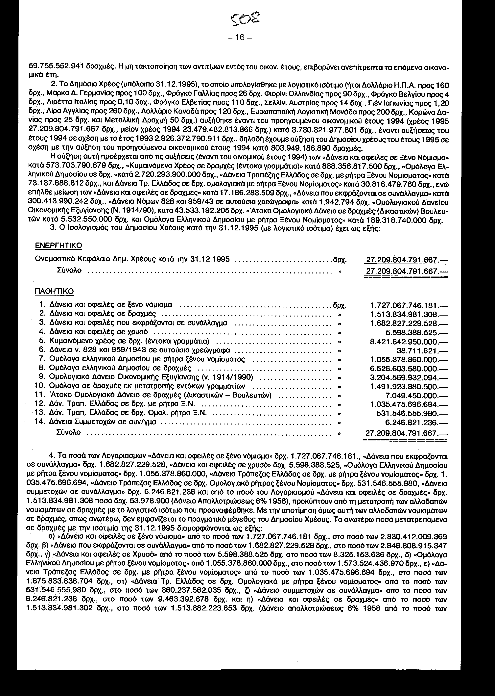

4. Τα ποσά των Λογαριασμών «Δάνεια και οφειλές σε ξένο νόμισμα» δρχ. 1.727.067.746.181., «Δάνεια που εκφράζονται σε συνάλλαγμα» δρχ. 1.682.827.229.528, «Δάνεια και οφειλές σε χρυσό» δρχ. 5.598.388.525, «Ομόλογα Ελληνικού Δημοσίου με ρήτρα ξένου νομίσματος» δρχ. 1.055.378.860.000, «Δάνεια Τράπεζας Ελλάδας σε δρχ. με ρήτρα ξένου νομίσματος» δρχ. 1. 035.475.696.694, «Δάνειο Τράπεζας Ελλάδας σε δρχ. Ομολογιακό ρήτρα ξένου Νομίσματος» δρχ. 531.546.555.980, «Δάνεια συμμετοχών σε συνάλλαγμα» δρχ. 6.246.821.236 και από το ποσό του Λογαριασμού «Δάνεια και οφειλές σε δραχμές» δρχ. 1.513.834.981.308 ποσό δρχ. 53.978.900 (Δάνειο Απαλλοτριώσεως 6% 1958), προκύπτουν από τη μετατροπή των αλλοδαπών νομισμάτων σε δραχμές με το λογιστικό ισότιμο που προαναφέρθηκε. Με την αποτίμηση όμως αυτή των αλλοδαπών νομισμάτων σε δραχμές, όπως ανωτέρω, δεν εμφανίζεται το πραγματικό μέγεθος του Δημοσίου Χρέους. Τα ανωτέρω ποσά μετατρεπόμενα σε δραχμές με την ισοτιμία της 31.12.1995 διαμορφώνονται ως εξής:
α) «Δάνεια και οφειλές σε ξένο νόμισμα» από το ποσό των 1.727.067.746.181 δρχ., στο ποσό των 2.830.412.009.369 δρχ. β) «Δάνεια που εκφράζονται σε συνάλλαγμα» από το ποσό των 1.682.827.229.528 δρχ., στο ποσό των 2.846.808.915.347 δρχ., γ) «Δάνεια και οφειλές σε Χρυσό» από το ποσό των 5.598.388.525 δρχ. στο ποσό των 8.325.153.636 δρχ., δ) «Ομόλογα Ελληνικού Δημοσίου με ρήτρα ξένου νομίσματος» από 1.055.378.860.000 δρχ., στο ποσό των 1.573.524.436.970 δρχ., ε) «Δάνεια Τράπεζας Ελλάδος σε δρχ. με ρήτρα ξένου νομίσματος» από το ποσό των 1.035.475.696.694 δρχ., στο ποσό των 1.675.833.838.704 δρχ., στ) «Δάνεια Τρ. Ελλάδος σε δρχ. Ομολογιακά με ρήτρα ξένου νομίσματος» από το ποσό των 531.546.555.980 δρχ., στο ποσό των 860.237.562.035 δρχ., ζ) «Δάνειο συμμετοχών σε συνάλλαγμα» από το ποσό των 6.246.821.236 δρχ., στο ποσό των 9.463.392.678 δρχ. και η) «Δάνεια και οφειλές σε δραχμές» από το ποσό των 1.513.834.981.302 δρχ., στο ποσό των 1.513.882.223.653 δρχ. (Δάνειο απαλλοτριώσεως 6% 1958 από το ποσό των

